
ΕΛΛΗΝΙΚΗ ΔΗΜΟΚΡΑΤΙΑ Σέρρες 10 Νοεμβρίου 2023 ΝΟΜΟΣ ΣΕΡΡΩΝ Αρ. Πρωτ.:οικ.38770
ΔΗΜΟΣ ΣΕΡΡΩΝ Αρ. Πρόσκλ.: 52
Δ/ΝΣΗ Δ/ΚΟΥ-ΟΙΚΟΝ/ΚΟΥ ΤΜΗΜΑ ΥΠΟΣΤ. ΣΥΛΛΟΓΙΚΩΝ ΟΡΓΑΝΩΝ
ΟΙΚΟΝΟΜΙΚΗ ΕΠΙΤΡΟΠΗ

Π Ρ Ο Σ Κ Λ Η Σ Η
Π Ρ Ο Σ
Τα Μέλη της Οικονομικής Επιτροπής
του Δήμου Σερρών

Έχοντας υπόψη:
α) τις διατάξεις της παρ.6 του άρθρου 77 του Ν.4555/2018 (ΦΕΚ 133/19-7-2018τΑ) «Μεταρρύθμιση του θεσμικού πλαισίου της Τοπικής Αυτοδιοίκησης-Εμβάθυνση της Δημοκρατίας-Ενίσχυση της Συμμετοχής-Βελτίωση της οικονομικής και αναπτυξιακής λειτουργίας των Ο.Τ.Α. (Πρόγραμμα “ΚΛΕΙΣΘΕΝΗΣ”»),
β) τις αριθμ. 374/39135/30-05-2022 και & 488/35496/25-04-2023 εγκυκλίους του Υπουργείου Εσωτερικών,
γ) την υπ’ αριθμ.915/33288/30-09-2022 απόφαση Δημάρχου Σερρών,
δ) την υπ’ αριθμ.1252/38521/03-11-2022 απόφαση Δημάρχου Σερρών,

σας προσκαλούμε, στην 52^{η} Τακτική Συνεδρίαση της Οικονομικής Επιτροπής, που θα γίνει την Τρίτη 14 Νοεμβρίου 2023 και ώρα 12:00 μ., στην πρώην αίθουσα Συνεδριάσεων του Δημοτικού Συμβουλίου, για συζήτηση και λήψη αποφάσεων στα παρακάτω θέματα της ημερήσιας διάταξης:

ΘΕΜΑ 1^{ο}: Ορισμός Δικηγόρου προκειμένου να παραστεί και να εκπροσωπήσει τον Δήμο ενώπιον του Μονομελούς Πρωτοδικείου Σερρών (Τακτική Διαδικασία – Κτηματολογικός Δικαστής), για τη συζήτηση της με αριθμό κατάθεσης ΜΤ-Ν 166/2023 Αγωγή του Ι. Γ. του Ν., στρεφόμενη κατά του Ο.Τ.Α. με την επωνυμία “ΔΗΜΟΣ ΣΕΡΡΩΝ”.

ΘΕΜΑ 2^{ο}: Ορισμός εξωτερικού Δικηγόρου προκειμένου να παραστεί και να εκπροσωπήσει τον Δήμο ενώπιον του Μονομελούς Πρωτοδικείου Αθηνών, την 15η Νοεμβρίου του έτους 2023, στη συζήτηση της με αρ. καταχώρισης 47256/2023 Αίτησης Ασφαλιστικών Μέτρων των 1. Ζ. Κ., 2. Κ. Β. κλπ. , στρεφόμενη κατά του Ο.Τ.Α. με την επωνυμία “ΔΗΜΟΣ ΣΕΡΡΩΝ”.

ΘΕΜΑ 3^{ο}:Έγκριση Πρακτικού II Επιτροπής Διαγωνισμού Ελέγχου Δικαιολογητικών Προσωρινού Αναδόχου ανοικτού ηλεκτρονικού διαγωνισμού (με χρήση του Ε.Σ.Η.ΔΗ.Σ.), ανάθεσης σύμβασης έργου με τίτλο: «Συντήρηση & Βελτίωση Η/Μ Εγκαταστάσεων Κοινοχρήστων Χώρων Δ.Ε. Λευκώνα, Μητρουσίου, Σκουτάρεως Δήμου Σερρών», προϋπολογισμού 74.000,00€ με Φ.Π.Α. 24%, με αύξοντα αριθμό διαγωνισμού στο Ε.Σ.Η.ΔΗ.Σ. «201935».

ΘΕΜΑ 4^{ο}:Έγκριση μετακίνησης του με αριθμό κυκλοφορίας ΚΗΙ-9550 υπηρεσιακού οχήματος εκτός Νομού, την 7^{η} Νοεμβρίου 2023, με προορισμό τη Θεσσαλονίκη, για τη μεταφορά του στην εταιρεία ΗΦΑΙΣΤΟΣ ΣΤΕΦΑΝΟΥ, προς επισκευή του λόγω βλάβης που παρουσίασε.

ΘΕΜΑ 5^{ο}:Έγκριση μετακίνησης του με αριθμό κυκλοφορίας ΚΤΥ-2972 απορριμματοφόρου οχήματος εκτός Νομού, την 7^{η} Νοεμβρίου 2023, με προορισμό τη Θεσσαλονίκη, για τη μεταφορά του στην εταιρεία ΗΦΑΙΣΤΟΣ ΣΤΕΦΑΝΟΥ, προς υλοποίηση των παρατηρήσεων της Επιτροπής Παραλαβής και Παρακολούθησης της προμήθειας με τίτλο: «Προμήθεια απορριμματοφόρων».

ΘΕΜΑ 6^{ο}:Έγκριση μετακίνησης του με αριθμό κυκλοφορίας ΚΤΥ-2972 απορριμματοφόρου οχήματος εκτός Νομού, την 9^{η} Νοεμβρίου 2023, για την επιστροφή του από την εταιρεία ΗΦΑΙΣΤΟΣ ΣΤΕΦΑΝΟΥ, από τη Θεσσαλονίκη, μετά την υλοποίηση των παρατηρήσεων της Επιτροπής Παραλαβής και Παρακολούθησης της προμήθειας με τίτλο: «Προμήθεια απορριμματοφόρων».

ΘΕΜΑ 7^{ο}: Έγκριση μετακίνησης του με αριθμό κυκλοφορίας ΚΗΙ-9545 υπηρεσιακού οχήματος εκτός Νομού, την 9^{η} Νοεμβρίου 2023, με προορισμό τη Θεσσαλονίκη, για τη μετάβαση της υπαλλήλου του Δήμου μας κας Σοφίας Βεϊζαδέ στο Στρατοδικείο, όπου έχει κληθεί, προκειμένου να παραστεί σε υπόθεση που αφορά και το Δήμο.

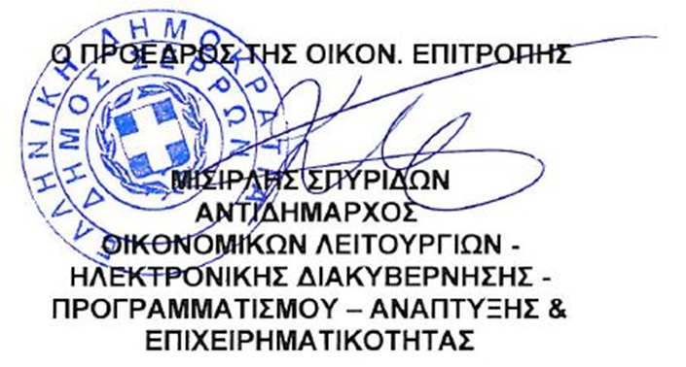

Κοινοποίηση:
1. κ. Αριάδνη Παπαφωτίου, Επικεφαλής του
Συνδυασμού “ΔΥΝΑΜΗ ΣΕΡΡΑΙΩΝ”
2. κ. Γεωργούλα Αντώνιο, Επικεφαλής του
Συνδυασμού “ΔΙΑΒΑΣΗ ΠΕΖΩΝ”
3. κ. Χαραλαμπίδου Παρθένα, Ανεξάρτητη
Δημοτική Σύμβουλο
4. Γραφείο Τύπου & Δημ. Σχέσεων
(για την δημοσίευσή της στο διαδίκτυο,
ενημέρωση ΜΜΕ, κλπ)

